**Gewinnspiel: Ältestes Härteprüfgerät gesucht!**

**Siegermaschine seit 70 Jahren im Einsatz**

***Ulm – Januar 2025* – Welches Unternehmen besitzt das älteste Härteprüfgerät Deutschlands, das noch immer einsatzfähig ist? Zu dieser Frage veranstaltete ZwickRoell, Prüfmaschinenhersteller aus Ulm, ein Gewinnspiel mit Preisen im Wert von über 15.000 Euro. Der Hauptpreis, ein Rockwell Härteprüfgerät Durajet 10 G5,   
geht an das Unternehmen Oerlikon Textile GmbH. Es nutzt bis heute eine Härteprüfmaschine aus dem Jahr 1954.**

Seit 70 Jahren in Gebrauch und weiterhin zuverlässig bei allen Prüfaufgaben:   
Das Unternehmen Oerlikon Textile GmbH aus Remscheid in Nordrhein-Westfalen sicherte sich den ersten Platz mit seinem aus dem Jahr 1954 stammenden und noch immer einsatzfähigen Gerät. Die Gewinner freuen sich über den Hauptpreis, ein Rockwell Härteprüfgerät Durajet 10 G5 im Wert von rund 15.000 Euro. Das Gewinnspiel fand im Zeitraum April bis November statt und wurde über die ZwickRoell Website, Newsletter sowie die unternehmenseigenen Social Media Kanäle LinkedIn und Instagram beworben.

**Die weiteren Platzierungen des ZwickRoell Gewinnspiels**

Platz 2 belegt das Zentrallabor GmbH Leipzig, das einen Härteprüfer aus dem Jahr 1957 besitzt. Der Preis: ein portables Rockwell Härteprüfgerät N4A. Und Platz 3 geht an die HWG Horst Weidner GmbH aus Renningen in Baden-Württemberg. Sie hat eine Maschine aus dem Jahr 1958. Ihr Gewinn: drei Härtevergleichsplatten.

**Kontakt ZwickRoell Kontakt Presseagentur**

ZwickRoell GmbH & Co. KG awikom gmbh

Wolfgang Mörsch Verena Hladik

August-Nagel-Str. 11 Otto-Hahn-Ring 3-5

89079 Ulm 64653 Lorsch

Tel: +49 (0) 7305-10-11763 Tel: +49 (0) 6251-17550-10

[wolfgang.moersch@zwickroell.com](mailto:mwolfgang.moersch@zwickroell.com) [verena.hladik@awikom.de](mailto:verena.hladik@awikom.de)

[www.zwickroell.com](https://www.zwickroell.com/) [www.awikom.de](https://www.awikom.de/)

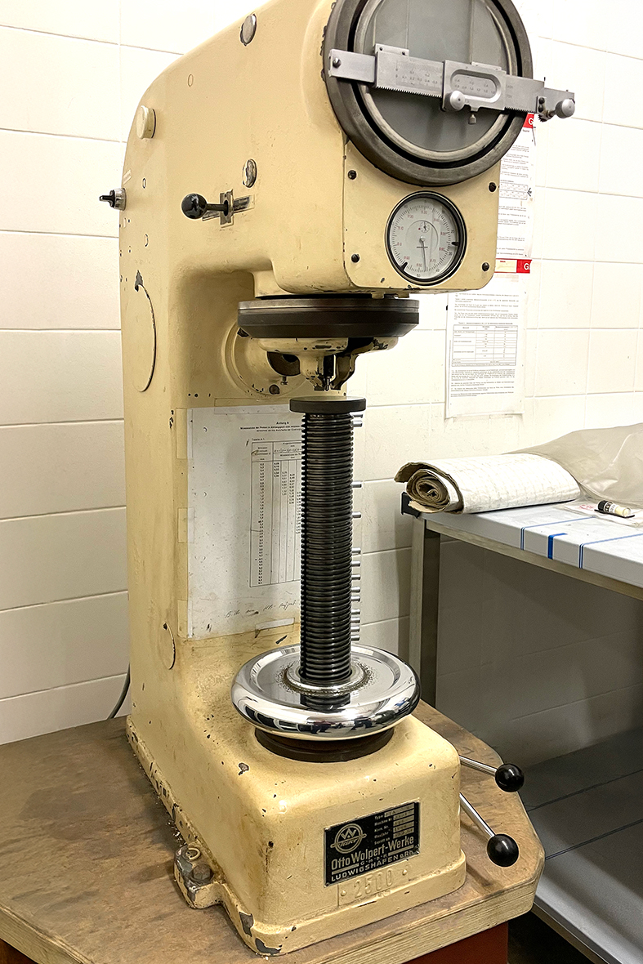

**Bildunterschrift**: Die Härteprüfmaschine, mit der die Oerlikon Textile GmbH gewonnen hat:

eine Dia 2R der Otto Wolpert-Werke aus dem Jahr 1954. (Bildquelle: ZwickRoell GmbH & Co. KG)

Formularbeginn

FormularendeEin Bild, das Fenster, Im Haus, Statue enthält.
Ein Bild, das Fenster, Im Haus, Statue enthält.
Ein Bild, das Fenster, Im Haus, Statue enthält.
Ein Bild, das Fenster, Im Haus, Statue enthält.
Ein Bild, das Fenster, Im Haus, Statue enthält.
Ein Bild, das Fenster, Im Haus, Statue enthält.
Ein Bild, das Fenster, Im Haus, Statue enthält.

**Über die ZwickRoell Gruppe**

ZwickRoell ist weltweit führend in der Material- und Bauteilprüfung und Kunden profitieren von über 160 Jahren Erfahrung in unterschiedlichen Branchen. Im Geschäftsjahr 2023 erzielte das Unternehmen einen Umsatz von 304 Mio. EUR. Die Firmengruppe ZwickRoell besitzt Produktionsstandorte in Deutschland, Österreich, Großbritannien und China sowie Niederlassungen und Vertretungen in 56 weiteren Ländern. Aktuell zählt ZwickRoell mehr als 1.800 Mitarbeiterinnen und Mitarbeiter, davon arbeiten 1.200 Beschäftigte am Standort in Ulm. Weitere Informationen auf [www.zwickroell.com](https://www.zwickroell.com/de/)